Závěrečná zpráva – Žádost o čerpání dotace z Dotačního programu pro oblast životního prostředí za rok 2022

Předmětem Žádosti o čerpání dotace z Dotačního programu pro oblast životního prostředí za rok 2022 byla dotace na výsadbu nových tří stromů v zahradě vnitrobloku pro bytový dům Náměstí Jiřího z Lobkovic 2163/2, Praha 3.
Příjemcem dotace bylo SVJ s názvem Společenství vlastníků domu č.p. 2163, Praha 3 - Vinohrady, se sídlem na adrese Praha 3 – Vinohrady, náměstí Jiřího z Lobkovic 2163/2, PSČ 130 00, IČO 248 27 967, zapsaného v rejstříku společenství vlastníků jednotek vedeném Městským soudem v Praze, oddíl S, vložka 12531.
Konkrétní program, který byl čerpán:
- Bod I – Program pro oblast životního prostředí podbod c) oddíl 1):
  - Bod 1) Zakládání nových zelených ploch a jejich obnova, podpora komunitních zahrad, údržba vzrostlé zeleně - zlepšení vzhledu obytných budov a jiných objektů formou výsadby dřevin

Popis realizovaného díla
V rámci zahrady bylo potřeba pokácet dvě staré švestky u nichž panovala obava z jejich bezpečnosti z důvodu jejich velmi špatného stavu (suché větve, prasklé až vykotlané kmeny a odumřelá část kořenového systému). Tyto stromy byly svépomocí pokáceny.
Z prostředků dotace jsme následně zajistily výsadbu nových tří stromů, které tyto švestky nahradily.
Cílem projektu je s výsadbou nových stromů navrátit původní ráz zahrady i přirozený stín ve vnitrobloku. Jako druh stromu byly vybraly kvetoucí lípy, které kromě estetického hlediska, přinesou i tolik potřebný životní prostor hmyz (jako jsou včely, čmeláci apod.) a současně nabídnou prostor pro hnízdění ptactva.
Předmětem projektu byla obnova stromové výsadby na zahradě našeho vnitrobloku. Cílem bylo:
- Obnova původního rázu zahrady našeho vnitrobloku (bývalo zde více vzrostlých stromů)
- Náhrada starých švestek, kterou jsou ve velmi špatném stavu
- Nabídnou prostor pro hmyz a hnízdění ptactva
- Vytvoření příjemné zákoutí s přirozeným stínem

Fotodokumentace provedeného díla

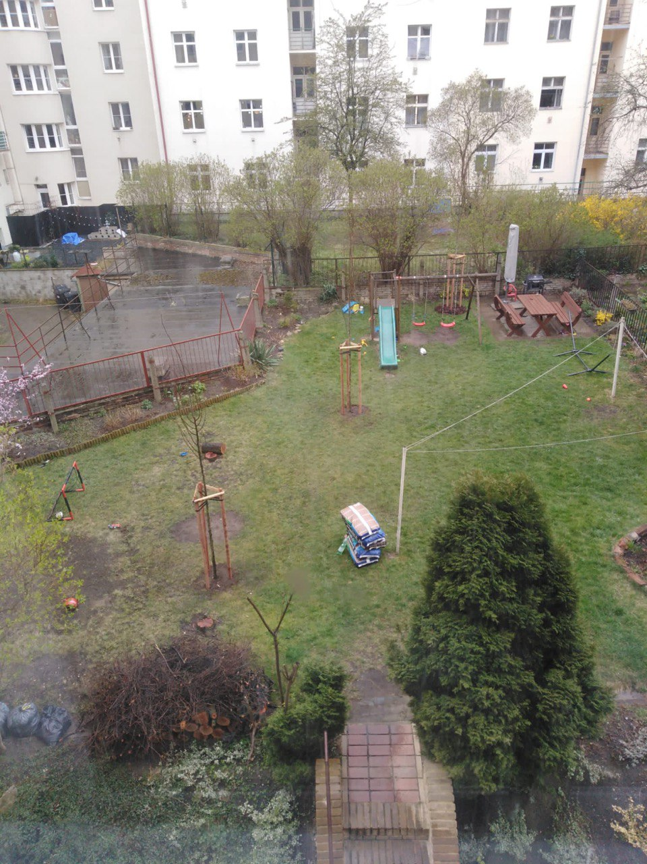
Obrázek 1: Pohled z vrchu na nové stromy

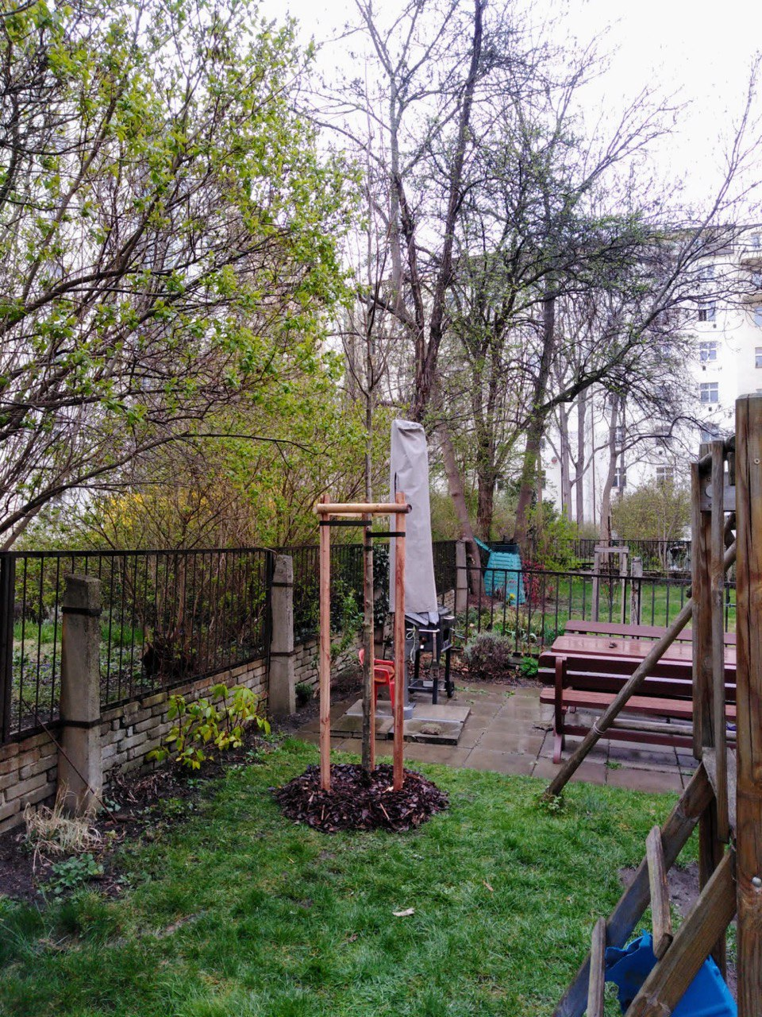
Obrázek 2: Strom č.1 u sezení

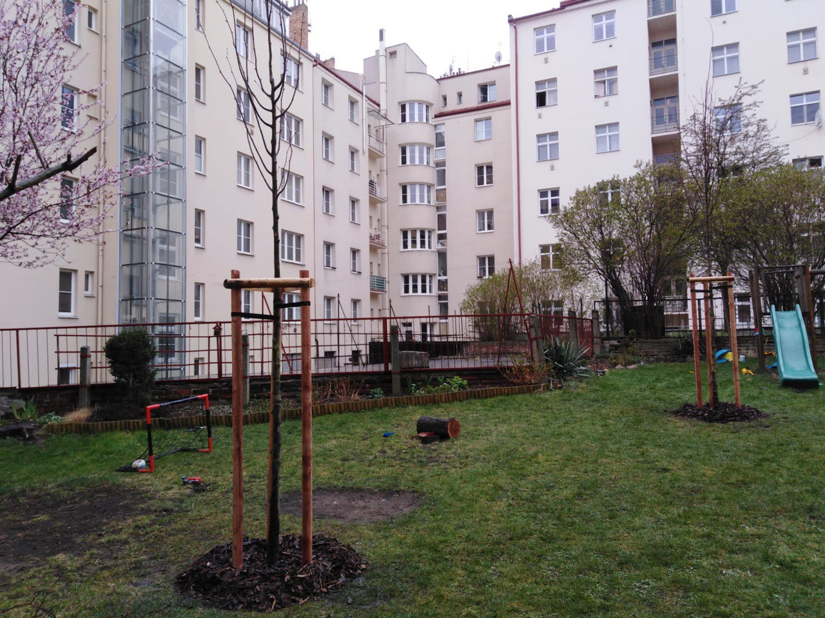
Obrázek 3: Stromy č.2 a č.3

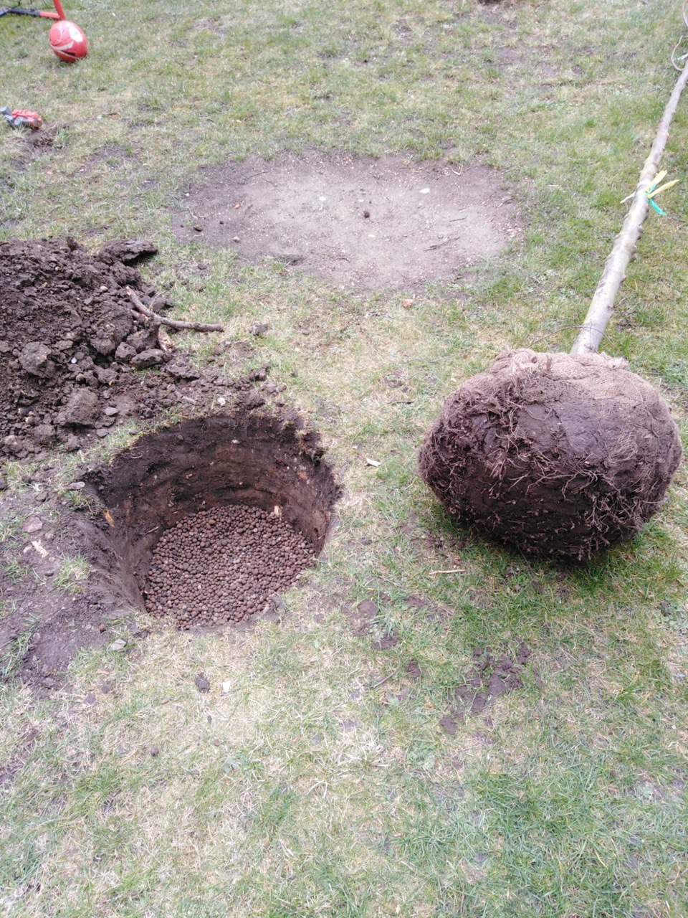
Obrázek 4: Zasazení stromu č.2

